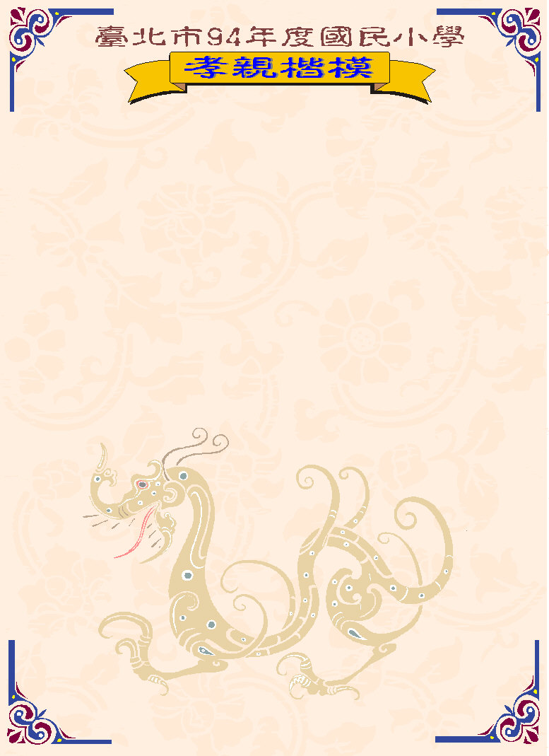
校名：臺北市桃源國小 姓名：翁鼎傑
簡要優良事蹟：
一、會幫媽媽做家事。
二、媽媽說的話我都會聽。
三、我很獨立不會讓媽媽擔心。
四、
五、
當選感言 | 很高興我得到這個獎。謝謝爸爸、媽媽以及老師。
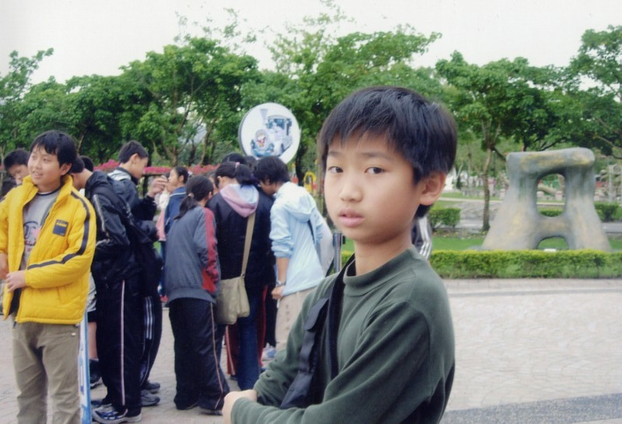
校名：臺北市桃源國小 姓名：杜劭璿
簡要優良事蹟：
一、劭璿於本年元月就讀桃於國小六年級，對於課業極為努力用功，平素在學校待人(包括師長、同學)極有禮貌。
二、劭璿課餘喜歡閱讀，另對音樂及文化藝術亦有頗深涵養，養成自我要求及具備之書達禮之個性。
三、劭璿平日在家中孝順父母，體恤關心家人，是父母眼中難得的好孩子。
四、劭璿再南非就讀時，功課名列前矛且喜歡幫助同學，富有禮貌常受老師及校長的讚美。

當選感言 | 我真的覺得很光榮可以當選禮儀楷模。我非常感謝老師給我的鼓勵和教導。我希望長大以後能更加強禮儀的要求，不辜負老師的期望。
